Sommaire
SERVICES 3
CONTEXTE 3
INFORMATIONS COMPLEMENTAIRES 3
OBJECTIFS 4
CLIENTS CIBLES 4
ANALYSE MARKETING DU SITE 5
UX / UI DESIGN 6
MAQUETTAGE 8
Deux versions ont étés proposés : 8
La version finale finale adoptée est la suivante : 8
ENONCE DES BESOINS 9
LIVRABLES ATTENDUS 9

CAHIER DES CHARGES

Project Ste@kCyber

SERVICES

Vous nous avez contacté àdes fins de conseil, de réalisation et d’expertise pour la réalisation d’un site web pour votre commerce. Les services demandés sont :

-La réalisation d’un cahier des charges
-Création d’un devis

CONTEXTE

L’entreprise Ste@kCyber est une entreprise déployée sur le territoire gersois depuis 2022.
Elle éléve plus de 250 vaches, toutes nomées « Mégane » en clin d’œil à la zone ou ils se sont installés qui était précédemment un garage Renault qui réparait majoriteraiment des voitures du groupe du type Mégane.
Elle s’occupe du cycle entier de la vie de leur vache de manière éthique et résponsable, de la reproduction à la préparation des carcasses, disposants de leur propre abbatoir agréementé ansi qu’un laboratoire de boucherie jusqu’à leur boutique dans laquelle ils vendent leur viande en cicruit court, de manière locale.

L’importance est donc mise sur : -Le respect des animaux -Le suivi et la transparence de l’élevage -Le circuit court et la fraicheur des produits -La vente directe

INFORMATIONS COMPLEMENTAIRES

Entreprise Ste@kCyber Située à Sembouès, GERS, 32230

SARL de 4 employés : PDG : M@x1me ( gère la boite et décisionnaire) Maitre de ferme / maitre : Th0m@s Maitre boucher/maitre financier : w1lfr1ed Maitre connecter/maitre vendeur : v1ct0r)

OBJECTIFS

L’entreprise a pour but de créer une présence en ligne et ce en proposant un système révolutionnaire de « streaming » de leur bêtes afin de promouvoir la proximité avec le client, la transparence et l’éthique.
La création du site veut booster leur chiffre d’affaire en leur permettant d’étendre leur marché à des clients ne connaissant pas encore leurs services à cause de leur prublicité en local limité, à chercher de potentiels clients habitants plus loin que leur municipalité d’origine et de peut-être toucher un public plus jeune par le biais d’un tel support numérique.

CLIENTS CIBLES

Le site ciblerait en priorité des personnes Végétariennes, Végans et amateurs de viande.

Portefeuille visé : à
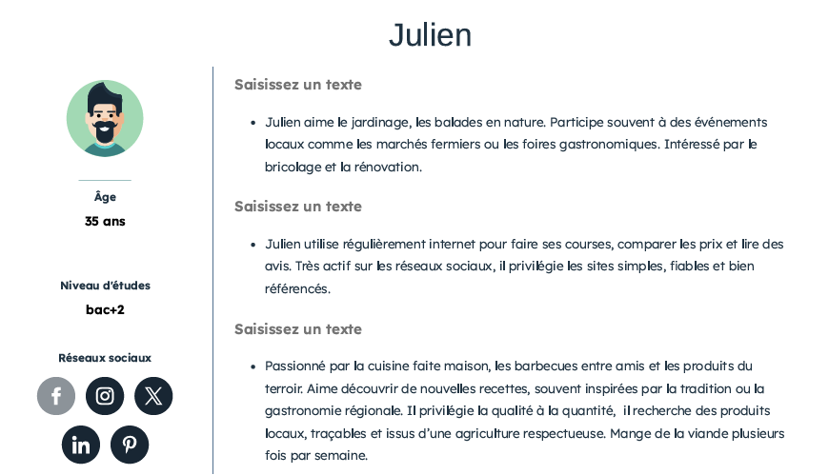

ANALYSE MARKETING DU SITE

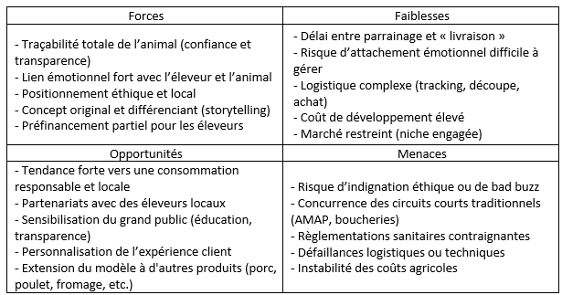

UX / UI DESIGN

Les différents médias qui pourront appaître sur le site sera fournis par l’entreprise.

Le logo de l’entreprise :

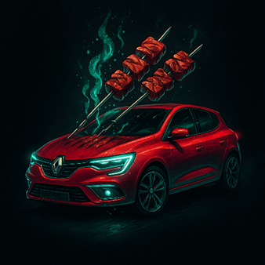

Palette de couleurs :

Une palette de trois couleurs à été choisie, une couleur dite chartreuse, une rouge et une jaune delavée, après plusieurs propositions l’accord a été trouvé pour la palette suivante :

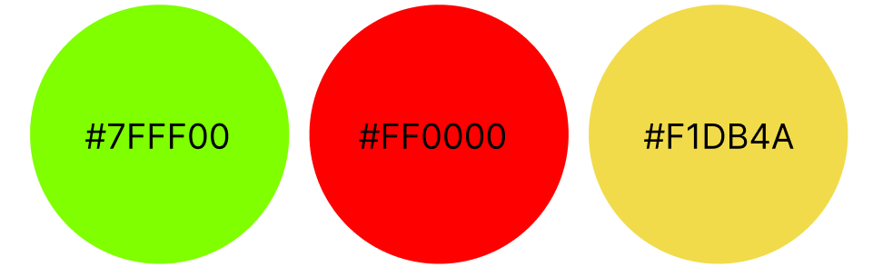

Polices choisies :
Londrina Solid (bold400/900 :google font)
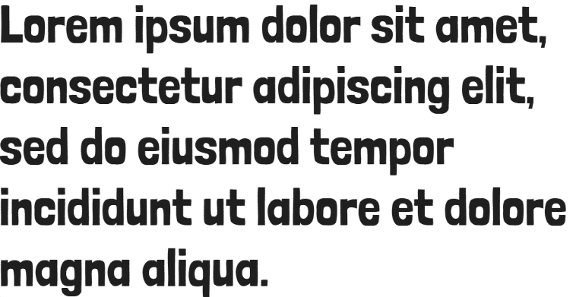

pp neue monreal
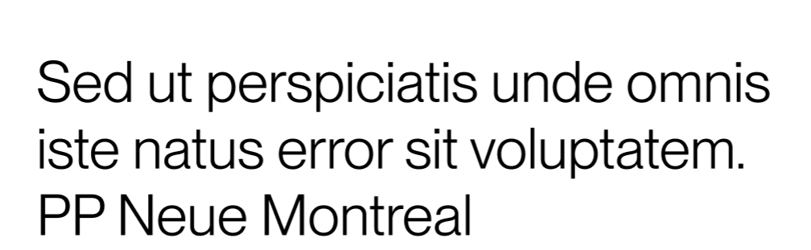

MAQUETTAGE

Deux versions ont étés proposés :

1)
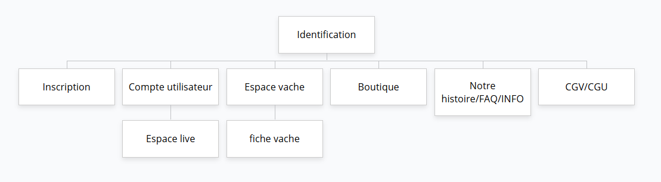

2)
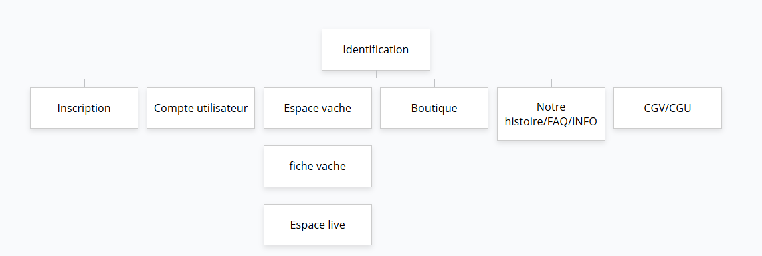

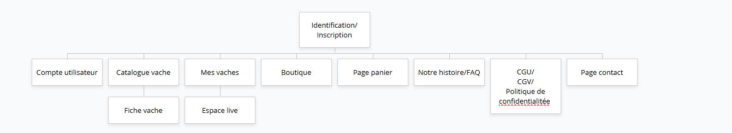
La version finale finale adoptée est la suivante :

ENONCE DES BESOINS
• Gestion des utilisateurs – Gestion des produits disponibles – Gestion du catalogue des vaches – Diffusion en direct des champs (Qualité 4K exigée)
• Gestion des paiements en carte bancaire, hypothèque, crypto-monnaies
• Notification/newsletter pour les nouveautés/naissances, opportunités

LIVRABLES ATTENDUS

NOM | DATE ATTENDUE | IMPORTANCE
Cahier des charges | 01/07/2025 | ***
DEVIS | 01/07/2025 | ***
SQUELETTE DU FRONT-END | 18/07/2025 | ***
FRONT-END | 13/09/2025 | ***
BASE DE DONNEE | 13/09/2025 | ***
BACK-END | 28/09/2025 | ***
DOCUMENTATION SITE | 30/09/2025 | **
HEBERGEMENT | 28/09/2025 | ***
PLAN DE MAINTENANCE | 10/10/2025 | **

FAIT PAR:
-EMILIE DERIEN
-STEVEN RAISON
-LISA DELBES
-NICOLAS KNITTEL
LE 01/07/2025 à RAMONVILLE
Signature du client:

